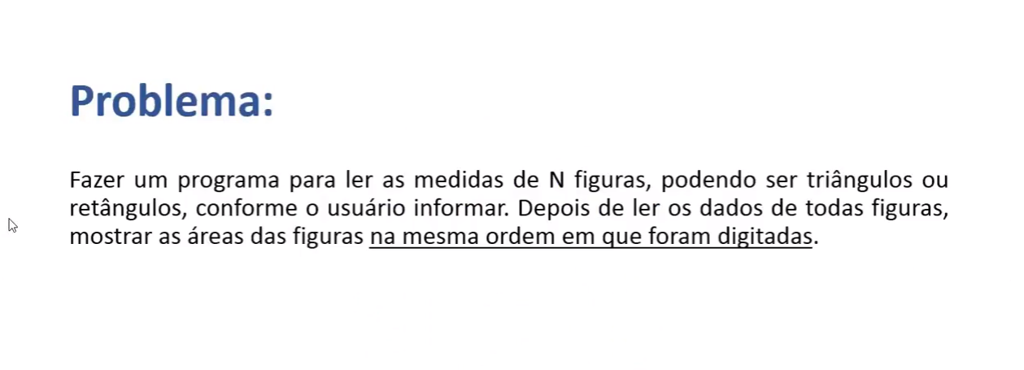
Herança, Classe Abstrata, Sobreposição, Polimorfismo e interface

Classe Triangulo:
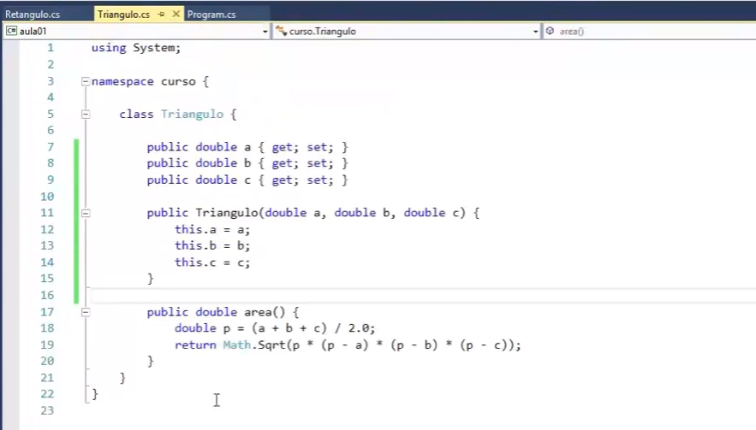

Classe Retângulo:
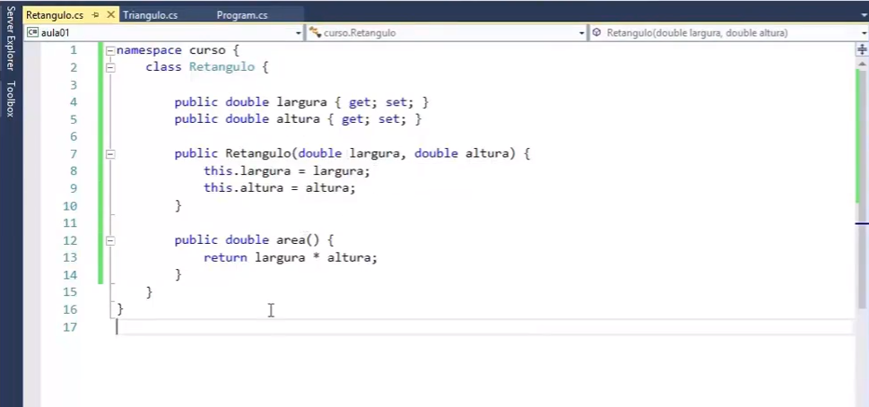
Para que seja possível trabalhar o cálculo vamos criar uma classe abstrata, sendo:

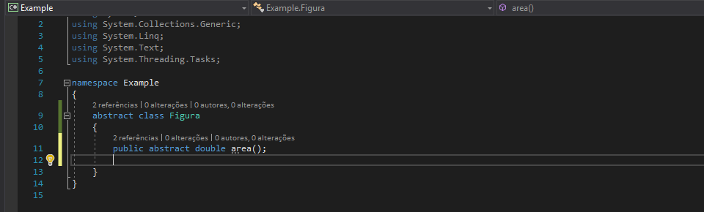
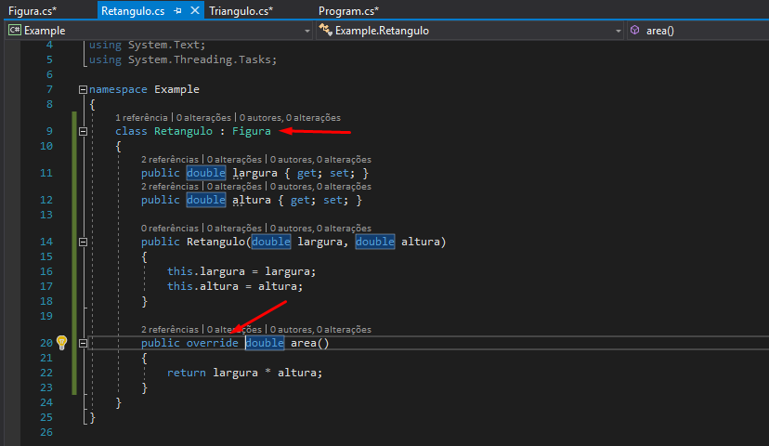
Dessa forma temos que alterar nossas classes Retângulo e Triangulo, veja:

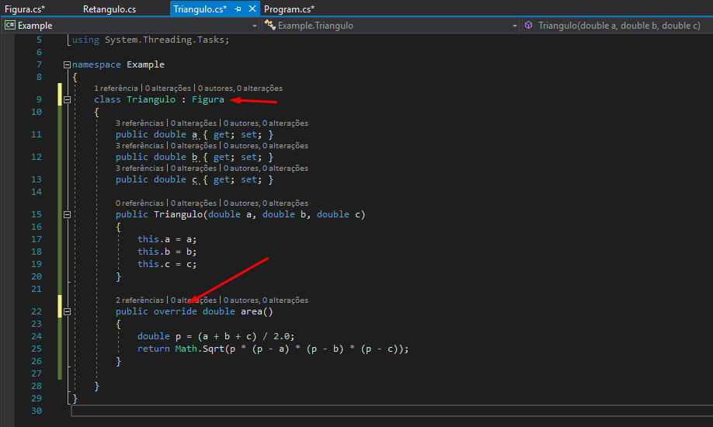
Ou seja, estamos informando que ambas herdam da superclasse Figura, e que implementam o método área desta superclasse.

Neste momento temos:

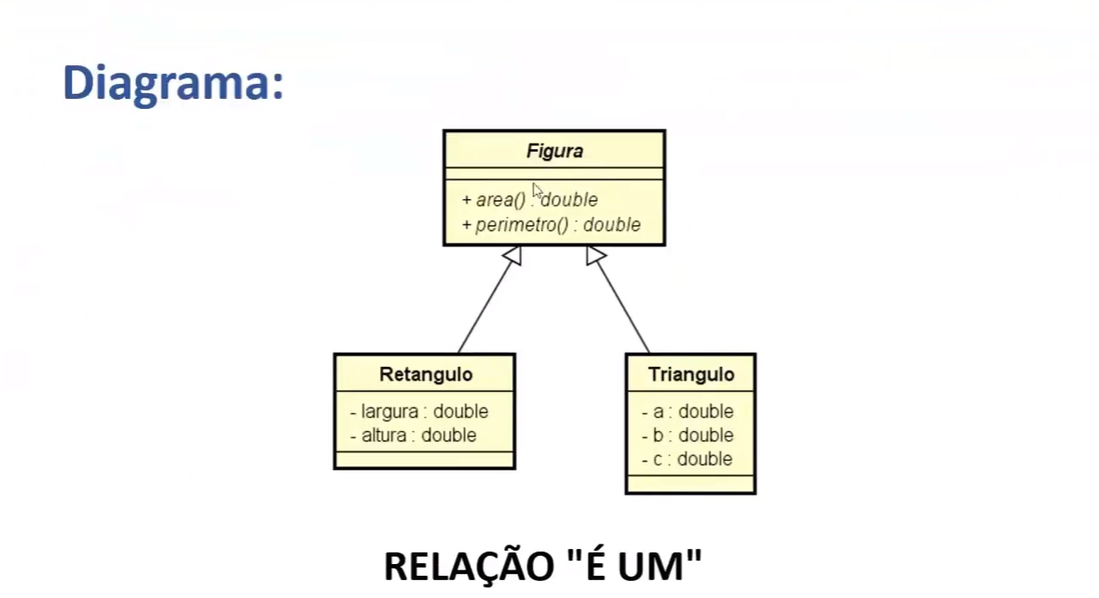
SUPERCLASSE e SUBCLASSES.

Assim no programa principal eu tiro a complexidade de ter que criar uma Lista (List) de Triangulo e uma Lista (List) de Retângulo, criando uma genérica, melhora consideravelmente a abstração.

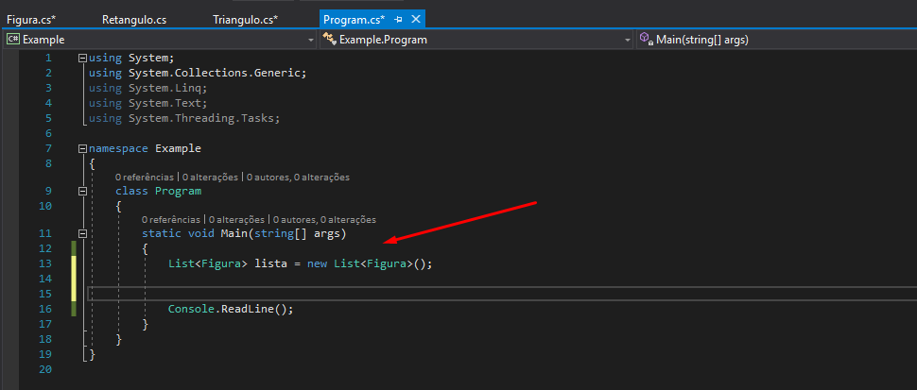

Veja que no programa principal quando eu vou instanciar e informar os parâmetros eu chamo ou new Retangulo, ou new Triangulo, passando os parâmetros, no entanto eu só tive que criar uma instância de Figura, pois a implementação dos métodos encontram-se nas suas subclasses.

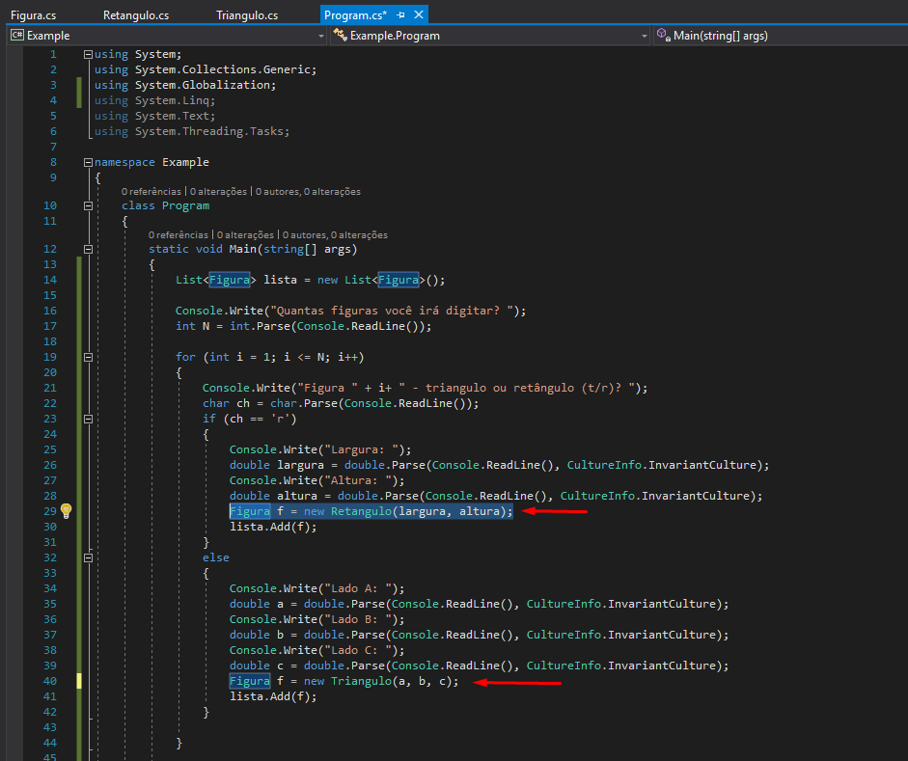
No fim, crio um FOR para informar a área das figuras:

